ПРОТОКОЛ № 1
родительского собрания в 9 «А» классе МБОУ СОШ № 5 г. Алагира
по теме: «Общие вопросы подготовки к ГИА- 2024, в том числе в форме ОГЭ»

Дата проведения: 29 сентября 2023 г.

Число присутствующих:25

Приглашены: Цаболова М.В.- заместитель директора по УВР, учителя-предметники.

Цель: познакомить родителей с правилами и порядком проведения итоговой аттестации учащихся 9 класса, проанализировать подготовленность учащихся к предстоящим экзаменам

ПОВЕСТКА ДНЯ:

- Правила и порядок проведения государственной итоговой аттестации, в том числе в форме основного государственного экзамена (ОГЭ) и в форме ГВЭ в 2023-2024 учебном году
  - Формы проведения ГИА-9 в 2024г. Участники ГИА-9 в 2024г. Обязательные экзамены и экзамены по выбору.
  - Сроки подачи заявления о выборе учебных предметов.
  - О правилах поведения на ОГЭ.

- Знакомство родителей со структурой и особенностями организации и проведения ОГЭ в 2023-2024 учебном году. Нововведения и изменения в КИМах ОГЭ-2024. Шкала перевода баллов в оценку по предметам.

- Рекомендации учителей-предметников в соответствии с предварительным выбором учащимися экзаменов.

СЛУШАЛИ:

По первому вопросу выступила Цаболова М.В.- заместитель директора по УВР, которая ознакомила с основными нормативными документами и их изменениями по проведению ГИА в 9-х классах в 2023-2024 учебном году:
- Порядок проведения ГИА, утвержденный Приказом Министерства образования и науки РФ от 25 декабря 2013 г. N1394 "Об утверждении Порядка проведения государственной итоговой аттестации по образовательным программам основного общего образования" с изменениями и дополнениями от: 15 мая, 30 июля 2014 г., 16 января, 7 июля, 3 декабря 2015 г., 24 марта 2016 г., определяющим формы проведения государственной итоговой аттестации по образовательным программам основного общего образования (далее - ГИА), участников, сроки и продолжительность проведения ГИА, требования к использованию средств обучения и воспитания, средств связи при проведении ГИА, требования, предъявляемые к лицам, привлекаемым к проведению ГИА, порядок проверки экзаменационных работ, порядок подачи и рассмотрения апелляций, изменения и (или) аннулирования результатов ГИА.
- План подготовки учащихся 9-го класса к государственной (итоговой) аттестации в 2023-2024 году.

На что следует обратить особое внимание?
1. Формы сдачи ГИА-9 - это ОГЭ и ГВЭ. ГИА включает в себя обязательные экзамены по русскому языку и математике (далее — обязательные учебные предметы), а также экзамены по выбору обучающегося по двум учебным предметам из числа учебных предметов: физика, химия, биология, литература, география, история, обществознание, иностранные языки (английский, французский, немецкий и испанский языки), информатика и информационно-коммуникационные технологии (ИКТ).
2. Результаты ГИА признаются удовлетворительными в случае, если обучающийся по сдаваемым учебным предметам набрал необходимое минимальное количество баллов. Обучающимся, не прошедшим ГИА или получившим на ГИА неудовлетворительные результаты более чем по двум учебным предметам, либо получившим повторно неудовлетворительный результат по одному из этих предметов на ГИА в дополнительные сроки, предоставляется право пройти ГИА по соответствующим учебным предметам не ранее 1 сентября текущего года в сроки и формах, устанавливаемых настоящим Порядком.
По второму вопросу слушали классного руководителя Качмазову С.К, которая ознакомила родителей со структурой КИМ ОГЭ- 2024. Она также выступила с рекомендациями «Как помочь ученику успешно сдать экзамены». Светлана Казбековна отметила, что эффективность этой работы во многом определяется консолидированными усилиями педагогов и родителей выпускников. Родителям учеников было предложено совместно в течение сентября определить перечень экзаменов к сдаче, чтобы с октября начать индивидуальную работу по подготовке к ОГЭ. По своей сути ГИА является своеобразной проверкой знаний, социальной и психологической готовности школьников к постоянно меняющимся условиям современной реальности. В этой связи, психологическая устойчивость старшеклассников является одной из основных характеристик, способствующих успешной аттестации в форме ГИА.
Повышенный уровень тревоги на экзамене приводит к дезорганизации деятельности, снижению концентрации внимания, работоспособности. Тревога – это весьма энергоемкое занятие. Чем больше ребенок тревожится, тем меньше сил у него остается на учебную деятельность
Совершенно очевидно, что перед психологами, педагогами и родителями встает проблема охраны психического здоровья школьников, для решения которой необходима продуманная система мероприятий, предусматривающая создание стабильной благоприятной атмосферы, уменьшение вероятности возникновения стрессовых ситуаций и повышение функциональных возможностей школьников.
Процедура прохождения ГИА – деятельность сложная, отличающаяся от привычного опыта учеников и предъявляющая особые требования к уровню развития психических функций. Эта процедура во многом имеет инновационный для подростков характер, что может явиться причиной значительных трудностей на экзамене.
Условно можно выделить три группы трудностей ГИА для детей:
- познавательные – связанные с особенностями переработки информации в ходе ГИА, со спецификой работы с тестовыми заданиями, недостаточным объемом знаний, неспособностью гибко оперировать системой учебных понятий предмета (эти трудности являются всего периода обучения в школе!);
- личностные – обусловленные особенностями и состояниями, отсутствием возможности получить поддержку взрослых;
- процессуальные - связанные с самой процедурой ГИА и отсутствием четкой стратегии деятельности.
Психологическая поддержка – это процесс, в котором взрослый сосредотачивается на позитивных сторонах и преимуществах старшеклассника с целью укрепления его самооценки; помогает ему поверить в себя в свои способности; поддерживает его при неудачах.

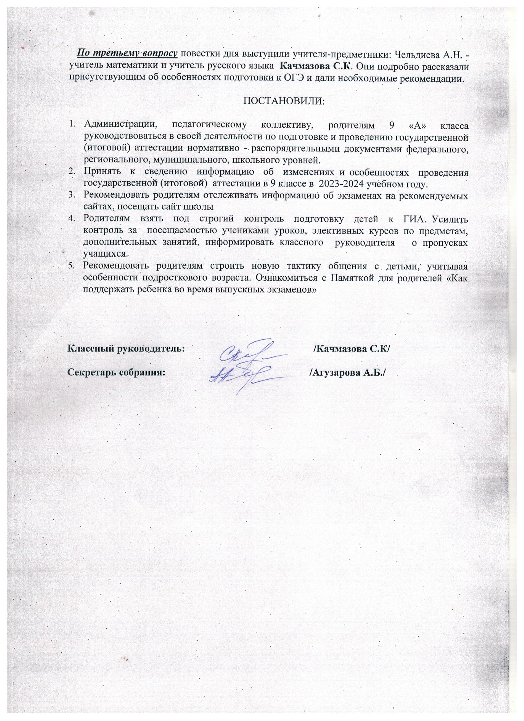

Памятки для родителей
«Как поддержать ребенка во время выпускных экзаменов»

- Не тревожьтесь о количестве баллов, которые ребенок получит на экзамене, и не критикуйте ребенка после экзамена. Внушайте ребенку мысль, что количество баллов не является совершенным измерением его возможностей.
- Не повышайте тревожность ребенка накануне экзаменов - это может отрицательно сказаться на результате тестирования. Ребенку всегда передается волнение родителей, и если взрослые в ответственный момент могут справиться со своими эмоциями, то ребенок в силу возрастных особенностей может эмоционально "сорваться".
- Подбадривайте детей, хвалите их за то, что они делают хорошо.
- Повышайте их уверенность в себе, так как чем больше ребенок боится неудачи, тем более вероятности допущения ошибок.
- Наблюдайте за самочувствием ребенка, никто, кроме Вас, не сможет вовремя заметить и предотвратить ухудшение состояние ребенка, связанное с переутомлением.
- Контролируйте режим подготовки ребенка, не допускайте перегрузок, объясните ему, что он обязательно должен чередовать занятия с отдыхом.
- Обеспечьте дома удобное место для занятий, проследите, чтобы никто из домашних не мешал.- Обратите внимание на питание ребенка: во время интенсивного умственного напряжения ему необходима питательная и разнообразная пища и сбалансированный комплекс витаминов. Такие продукты, как рыба, творог, орехи, курага и т.д. стимулируют работу головного мозга.
- Помогите детям распределить темы подготовки по дням.
- Ознакомьте ребенка с методикой подготовки к экзаменам. Не имеет смысла зазубривать весь фактический материал, достаточно просмотреть ключевые моменты и уловить смысл и логику материала. Очень полезно делать краткие схематические выписки и таблицы, упорядочивая изучаемый материал по плану. Если он не умеет, покажите ему, как это делается на практике. Основные формулы и определения можно выписать на листочках и повесить над письменным столом, над кроватью, в столовой и т.д.
- Подготовьте различные варианты тестовых заданий по предмету (сейчас существует множество различных сборников тестовых заданий). Большое значение имеет тренаж ребенка именно по тестированию, ведь эта форма отличается от привычных ему письменных и устных экзаменов.
- Заранее во время тренировки по тестовым заданиям приучайте ребенка ориентироваться во времени и уметь его распределять. Тогда у ребенка будет навык умения концентрироваться на протяжении всего тестирования, что придаст ему спокойствие и снимет излишнюю тревожность. Если ребенок не носит часов, обязательно дайте ему часы на экзамен.
- Накануне экзамена обеспечьте ребенку полноценный отдых, он должен отдохнуть и как следует выспаться.
- Посоветуйте детям во время экзамена обратить внимание на следующее: пробежать глазами весь тест, чтобы увидеть, какого типа задания в нем содержатся, это поможет настроиться на работу; внимательно прочитать вопрос до конца и понять его смысл (характерная ошибка во время тестирования не дочитав до конца, по первым словам уже предполагают ответ и торопятся его вписать); если не знаешь ответа на вопрос или не уверен, пропусти его и отметь, чтобы потом к нему вернуться; если не смог в течение отведенного времени ответить на вопрос, есть смысл положиться на свою интуицию и указать наиболее вероятный вариант.
- И помните: самое главное - это снизить напряжение и тревожность ребенка и обеспечить подходящие условия для занятий.

